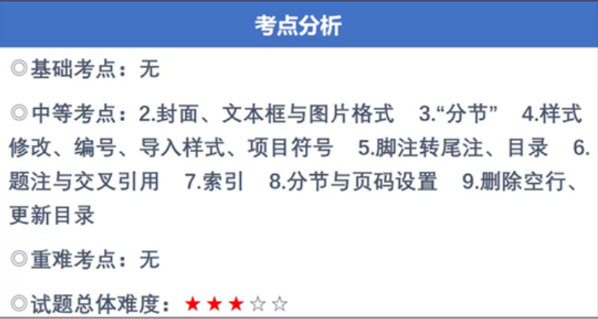

**删除空行的固定方法：**

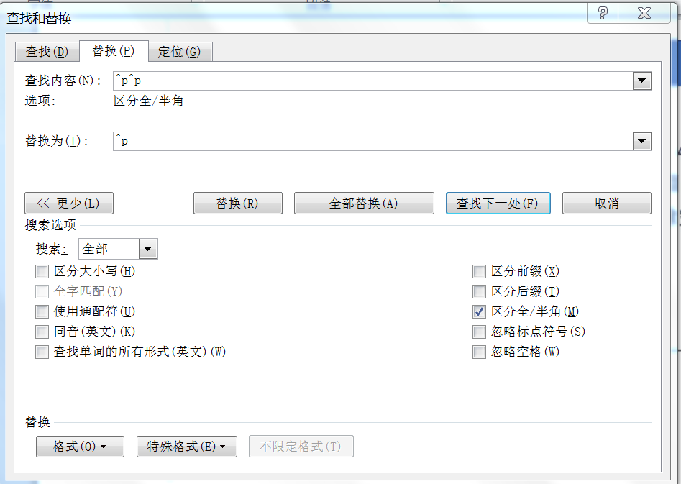

**分隔符有两大类：分页符和分节符**

**插入分隔符方法：“页面布局”—“页面设置”—“分隔符”**

**1、分页符（ctrl+enter）：分页符是指将一页内容分成两页，但分离后的两页仍属于同一节**

**2、分节符：将一节内容分成两节，分离后的两节可以在同一页，也可以不在同一页**。**为了不相互影响，将页面分成不同的区域操作。**

**3、功能：**

**【分页符】只是起到了将目标内容快速移动到当前页的下一页；**

**【分节符】则是在起到将目标内容快速移动到当前页的下一页的功能外，还可以将文档的不同页面设置成不同的页面尺寸、页边距、纸张横纵向、水印的不同等等**

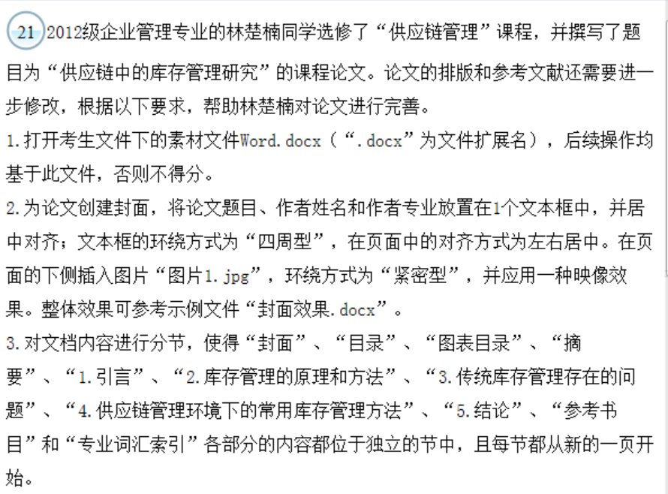

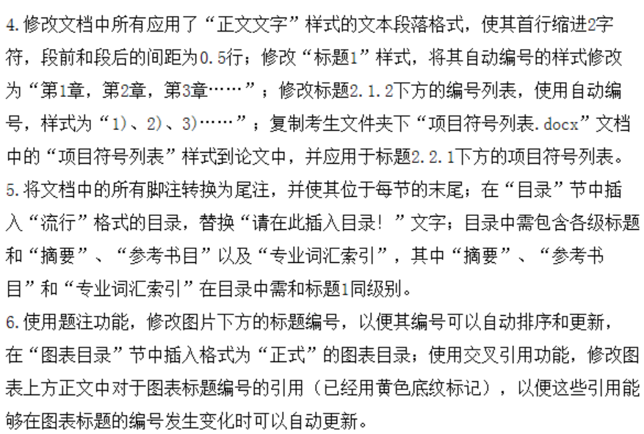

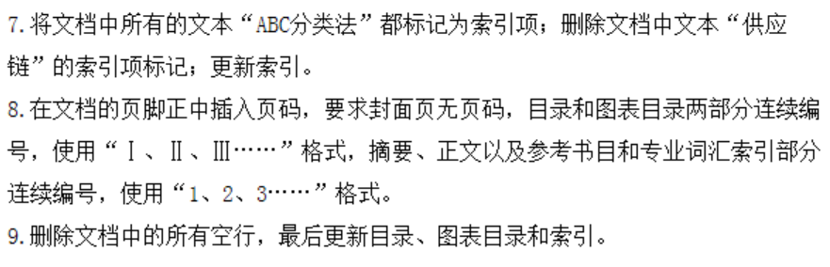

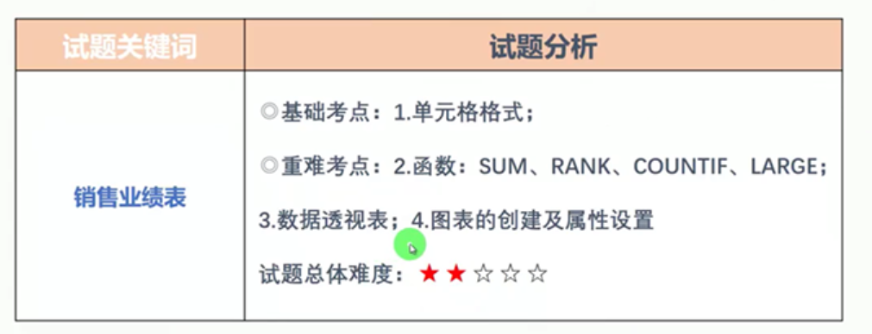

**补充函数**

**LARGE[函数](https://baike.so.com/doc/5368923.html" \t "https://baike.so.com/doc/_blank)：返回数据集中的第K个最大值。**

**格式：LARGE(array,k)**

**Array： 为需要找到第 k 个最大值的数据区域。**

**k ：为返回的数据数据区域里的位置(从大到小)。**

